Оглавление
1 Введение 2
2 Чек-лист и инструменты для проведения комплексного аудита 3
3 Результаты комплексного аудита 4
4 Заключение 13
Список использованных источников 14
Приложение А Интеллект-карта 15
Приложение Б Чек-лист для проведения аудита 19
Приложение В Результаты аудита 23
Приложение Г Автоматизированные тесты 27

1 Введение
Аудит информационной системы – это системный процесс получения и оценки объективных данных о текущем состоянии информационной системы, действиях и событиях, происходящих в ней, устанавливающий уровень их соответствия определенному критерию и предоставляющий результаты заказчику.
Аудит необходим для получения максимально объективной информации о состоянии информационной системы; качественно проведенный аудит может помочь в исправлении ошибок и недочетов системы и ее улучшении.
В данной практике был проведен комплексный аудит цифровой платформы «chipdip». «chipdip» (далее – Система) – сервис, позволяющий осуществить покупку различных инструментов, деталей и комплектующих для радиолюбителей и всем, кому нужны электронные компоненты. Также в данном магазине можно купить измерительное оборудование, электронную технику, средства разработки, запчасти для электроники, автозапчасти и многое другое [1].
В системе есть личный кабинет, функционал по изменению личных данных пароля, гибкий поиск товаров, поиск по категориям, работа с корзиной, избранным, возможность оформления заказа, выбора способа доставки, оплаты. Также в системе есть механизм уведомлений. При поиске товары отображаются в виде карточек товара нажав на которые можно перейти на страницу товара. На странице товара содержится информация о цене, наличии, описание, технические характеристики, техническая документация, информация по срокам доставки, похожие, раннее просмотренные товары, рекомендуемые товары.
Далее будут приведены интеллект-карта системы как опорная модель для аудита, чек-лист аудита, инструменты для проведения аудита и результаты аудита с рекомендациями по исправлению ошибок и недочетов.

2 Чек-лист и инструменты для проведения комплексного аудита
После изучения Системы была построена интеллект-карта, которая послужила основой для последующего аудита. Интеллект-карта представлена в приложении А.
Был разработан чек-лист, в котором прописаны проверки, которые необходимо провести в рамках аудита. Чек-лист приведен в приложении Б.
Для аудита были выбраны следующие дополнительные инструменты.
- playwright - фреймворк для создания автотестов
- https://live.browserstack.com/ - популярный инструмент для проведения кроссбраузерного тестирования
- Google Dev Tools – популярный инструмент для проведения разного рода проверок системы
- JMeter – популярный инструмент для проведения нагрузочного тестирования [3].
Общие результаты аудита по чек-листу приведены в приложении В. Далее будут приведены комментарии по результатам аудита.

3 Результаты комплексного аудита

3.1 Функциональный аудит
В данном аудите проверялся функционал, связанный с пользованием корзиной, профилем, входом на сайт, поиском и фильтрацией товаров, работой с избранным.
Резюме:
Весь функционал был протестирован и большинство функций отработало успешно, но есть несколько моментов не позволяющих сказать, что система полностью прошла проверку. Сперва стоит отметить, что на момент тестирования не работал функционал по изменению пароля, фронтэнд отработал успешно – вышло предупреждение, что инструкции по восстановлению пароля отправлены на почту, но они так и не пришли втечение двух недель (все папки почты проверялись). Также было проведено тестирование восстановления пароля через SMS на телефон, данный функционал тоже не работает. Не выводит предупреждение, что “данного номера телефона нет в системе” и не отправляет SMS.
Также не работает функции, отвечающая за то, чтобы пользователь мог поделиться товаром в социальных сетях если он выбирает опции: ”Поделиться через Skype”, ”Поделиться через Viber”. Скорее всего, это связано с тем, что данные платформы ушли из нашей страны.
Также не был проверен функционал связанный с заказом, так как иначе бы пришлось, что-то купить. Также нет функционала, чтобы полностью отредактировать спецификацию (можно отредактировать только конкретные строчки). Поэтому пользователю легче просто создать новую.
Рекомендации:
Было бы неплохим решением убрать иконки, которые предполагают функционал: ”Поделиться через Skype”, ”Поделиться через Viber”, чтобы не вводить пользователя в заблуждение. Также было бы неплохим решением исправить недочеты на бекенде из-за которых такая важная функция как восстановление пароля не работают.

3.2 Аудит UI
Были протестированы следующие аспекты:
- Убедиться в корректном отображении элементов интерфейса на разных экранах
- Проверить адаптивность дизайна
- Убедиться в правильном отображении шрифтов, цветов иконок и изображений
- Проверить состояние интерактивных элементов (ссылок, кнопок) при наведении и нажатии
- Проверить корректность навигации по сайту
Была проведена проверка корректного отображения всех элементов интерфейса на разных устройствах и экранах — результаты успешные.
Также была протестирована адаптивность дизайна и было выяснено, что сайт корректно подстраивается под разные размеры экранов.
На сайте правильно отображаются шрифты, цвета, иконок и изображений, все элементы отображаются корректно.
Также было проведено тестирование состояния интерактивных элементов — ссылки и кнопки правильно реагируют на наведение курсора и нажатие.
Дополнительно проверялась навигация по сайту: переходы между страницами работают корректно.
По данным на октябрь 2024 года, наиболее распространённые разрешения экрана для настольных компьютеров: 1920x1080 (25,56%), 1366x768 (11,97%), 1536x864 (11,65%), 1280x720 (6,19%), 1440x900 (4,72%), 2560x1440 (3,36%). И также на данный момент 99 процентов смартфонов выходят с тремя типами экранов: 1280 x 720, 1920 x 1080, 2560 x 1440 [4], поэтому проверка адаптивности дизайна и проводилась на данных разрешениях.
На рисунке 1 можно увидеть как выглядит сайт в разрешении 1280 x 720 на мобильном устройстве.
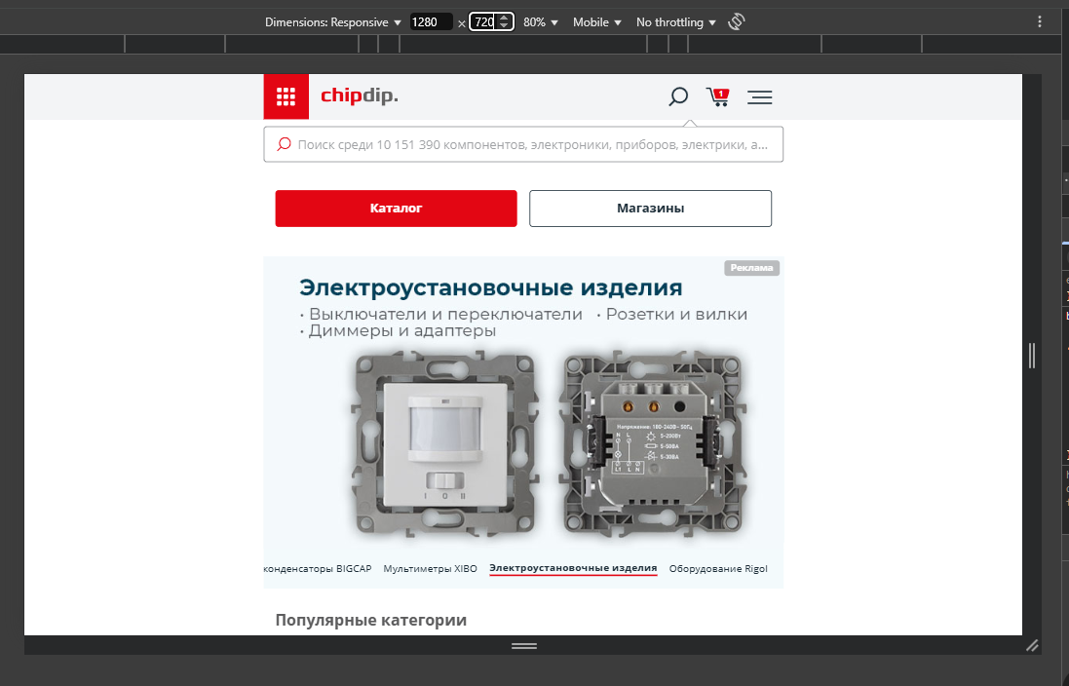
Рис.1. Отображение главной страницы сайта в разрешении 1280 x 720
В таблице 1 представлена более подробная информация о том, как проводилось тестирование UI:

Таблица 1 – Шаги, инструменты, ожидаемые результаты, статус UI тестирования
Шаги: | Открыть главную страницу chipdip.ru и пройти по пути “Избранное”, “Страница товара”, “Поиск по категориям”, “Заказы”, “Корзина”, “Оформить заказ”, “Личный кабинет”, “Спецификации”, “Найти товары по спецификации” при разрешениях экрана 1920x1080, 1366x768, 1536x864, 1280x720, 1440x900, 2560x1440. По пути проверяя правильность навигации, правильное поведение ссылок, кнопок при наведении и нажатии, корректное отображение шрифта и изображений. Также проверить что при разных разрешениях в интерфейсе не видно аномалий.
Инструменты: | Google Dev Tools
Ожидаемый результат: | Сайт отображается без аномалий
Статус: | Успешно
Комментарий | Не был найден раздел спецификаций при открытии сайта на мобильных устройствах

Рекомендации:
Скорее всего, данное решение принято намерено, но при пользовании сайтом с мобильного приложения никак не найти раздела со спецификациями. Если заходить с компьютера разделы есть и до спецификаций можно дойти, а если с мобильного устройства, то таких разделов нет. Возможно, стоило бы добавить спецификации и для мобильных устройств, так как мобильные устройства все больше забирают на себе функционал, который был ранее доступен только на компьютере.

3.3 Юзабилити-аудит
Были протестированы следующие аспекты:
- Оценить удобство навигации по сайту
- Проверить понятность и доступность информации о товарах
- Оценить простоту и удобство процесса фильтрации и поиска товаров
- Проверить насколько удобен и понятен процесс оформления заказа
- Оценить общее впечатление от пользования сайтом
Была проведена оценка удобства навигации по сайту и было выяснено с любой страницы можно быстро попасть в нужный раздел, что делает навигацию простой и удобной.
На страницах товаров представлены технические параметры, описания и, где доступно, техническая документация, что делает информацию понятной и легко доступной для пользователей.
На сайте много разных узкоспециализированных товаров, поэтому на сайте есть поиск по категориям. Также поиск можно осуществлять и через поисковую строку с подробными фильтрами, поэтому можно сказать, что поиск и фильтрацию реализованы удобно.
Процесс оформления заказа, реализован поэтапно, аналогично другим маркетплейсам, что делает его понятным и удобным для пользователя.
Общее впечатление от пользования сайтом — пользовательский опыт оказался положительным.
Рекомендации: отсутствуют

3.4 Кроссбраузерный аудит
Во время тестирования проверялось, что сайт правильно отображается, без аномалий на Firefox версии 136, Google Chrome версии 134 Opera версии 116 Яндекс Браузер 14.12 Microsoft Edje версии 134.
Шаги, которые требовались для того, чтобы проверить данный аспект приведены в таблице 2:
Таблица 1 – Шаги, инструменты, ожидаемые результаты, статус кроссбраузерного тестирования
Шаги: | Открыть главную страницу chipdip.ru в каждом браузере и пройти по пути “Статус заказа”, “Корзина”, “Каталог товаров”, “Поиск AC-DC преобразователи”, “Добавить в корзину”, “Корзина”, “Оформить заказ”, “Спецификации”. И проверить, что в интерфейсе не видно аномалий.
Инструменты: | https://live.browserstack.com/
Ожидаемый результат: | Сайт отображается без аномалий
Статус: | Успешно

Рекомендации: отсутствуют

3.5 Нагрузочное тестирование
Должны были быть протестированы следующие аспекты:
- Оценить производительность сайта при высокой нагрузке
- Проверить скорость загрузки страниц при большом количестве товаров в каталоге
- Проверить отклик сервера при пиковой нагрузке
Шаги, которые требовались для того, чтобы проверить данные аспекты приведены в таблице 3:

Таблица 1 – Шаги, инструменты, ожидаемые результаты, статус нагрузочного тестирования
Шаги: | Произвести запросы GET запросы на страницу https://www.chipdip.ru/. 2 запроса в секунду, 3 запроса в секунду, 10 запросов в секунду, 100 запросов в секунду,
Инструменты: | Apache JMeter
Ожидаемый результат: | Запросы вернут статус код 20* или 30*
Статус: | Не пройдено

Если делать больше 2 запросов в секунду то все запросы возвращают статус код 429 - Too Many Requests. Значит сайт имеет защиту от данных активностей и это хорошо, но поэтому полноценно провести тестирование не удалось.
На рисунке 2 можно увидеть как выглядит результат тестирование системы посредством отправки 2 запроса в секунду на главную страницу.
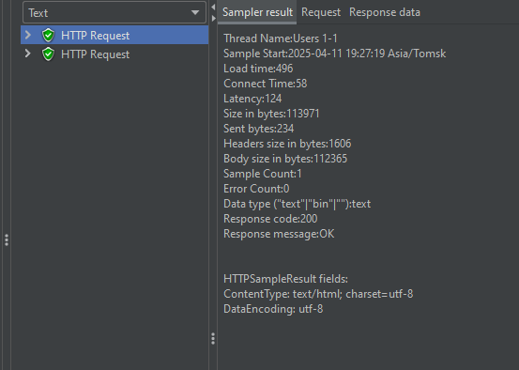
Рис.2. Результат тестирование системы посредством отправки 2 запроса в секунду на главную страницу
На рисунке 3 можно увидеть как выглядит результат тестирование системы посредством отправки 10 запросов в секунду на главную страницу.
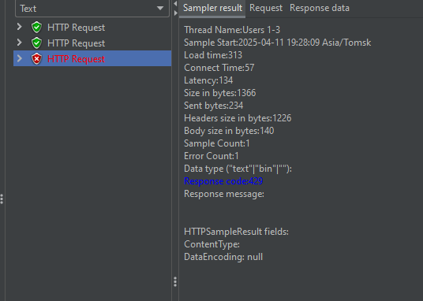
Рис.3. Результат тестирование системы посредством отправки 3 запросов в секунду на главную страницу
На рисунке 4 можно увидеть как выглядит результат тестирование системы посредством отправки 10 запросов в секунду на главную страницу.

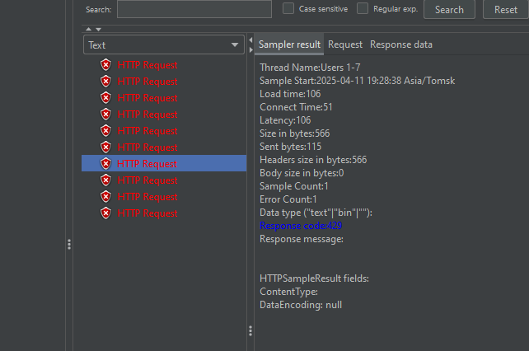
Рис.4. Результат тестирование системы посредством отправки 10 запросов в секунду на главную страницу
Рекомендации: отсутствуют

3.6 Вывод по результатам аудита
В результате комплексного аудита были обнаружено несколько недочетов и ошибок. Были сделаны рекомендации по их исправлению. Некоторые из них достаточно критичны, например, невозможность восстановить пароль. Также были найдены нерабочие иконки. Но в целом, Система реализована достаточно корректно, поэтому если исправить невозможность восстановить пароль, то можно считать, что Система прошла комплексный аудит успешно

4 Заключение
Был проведен комплексный аудит цифровой платформы «chipdip»: проведен анализ системы, построена интеллект-карта, разработан чек-лист, выбраны инструменты, проведена проверка с формированием рекомендаций по исправлению ошибок и недочетов. В результате проведенной работы были расширены и укреплены навыки, необходимые для проведения верификации и структуризации информации. Также были получены навыки работы с некоторыми инструментами.

Список использованных источников
- Главная страница. — Текст : электронный // Chipdip : [сайт]. — URL: https://www.chipdip.ru/ (дата обращения: 02.04.2025).
- Playwright. — Текст : электронный // Playwright : [сайт]. — URL: https://playwright.dev/python/docs/api/class-playwright (дата обращения: 10.04.2025).
- Apache JMeter. — Текст : электронный // Apache JMeter : [сайт]. — URL: https://jmeter.apache.org/ (дата обращения: 13.04.2025).
- Самые популярные разрешения экранов для ПК в 2024 году. — Текст : электронный // tengyart : [сайт]. — URL: https://tengyart.ru/populyarnye-razresheniya-ekranov-dlya-pk-v-2024-godu/ (дата обращения: 03.04.2025).

Приложение

А Интеллект-карта

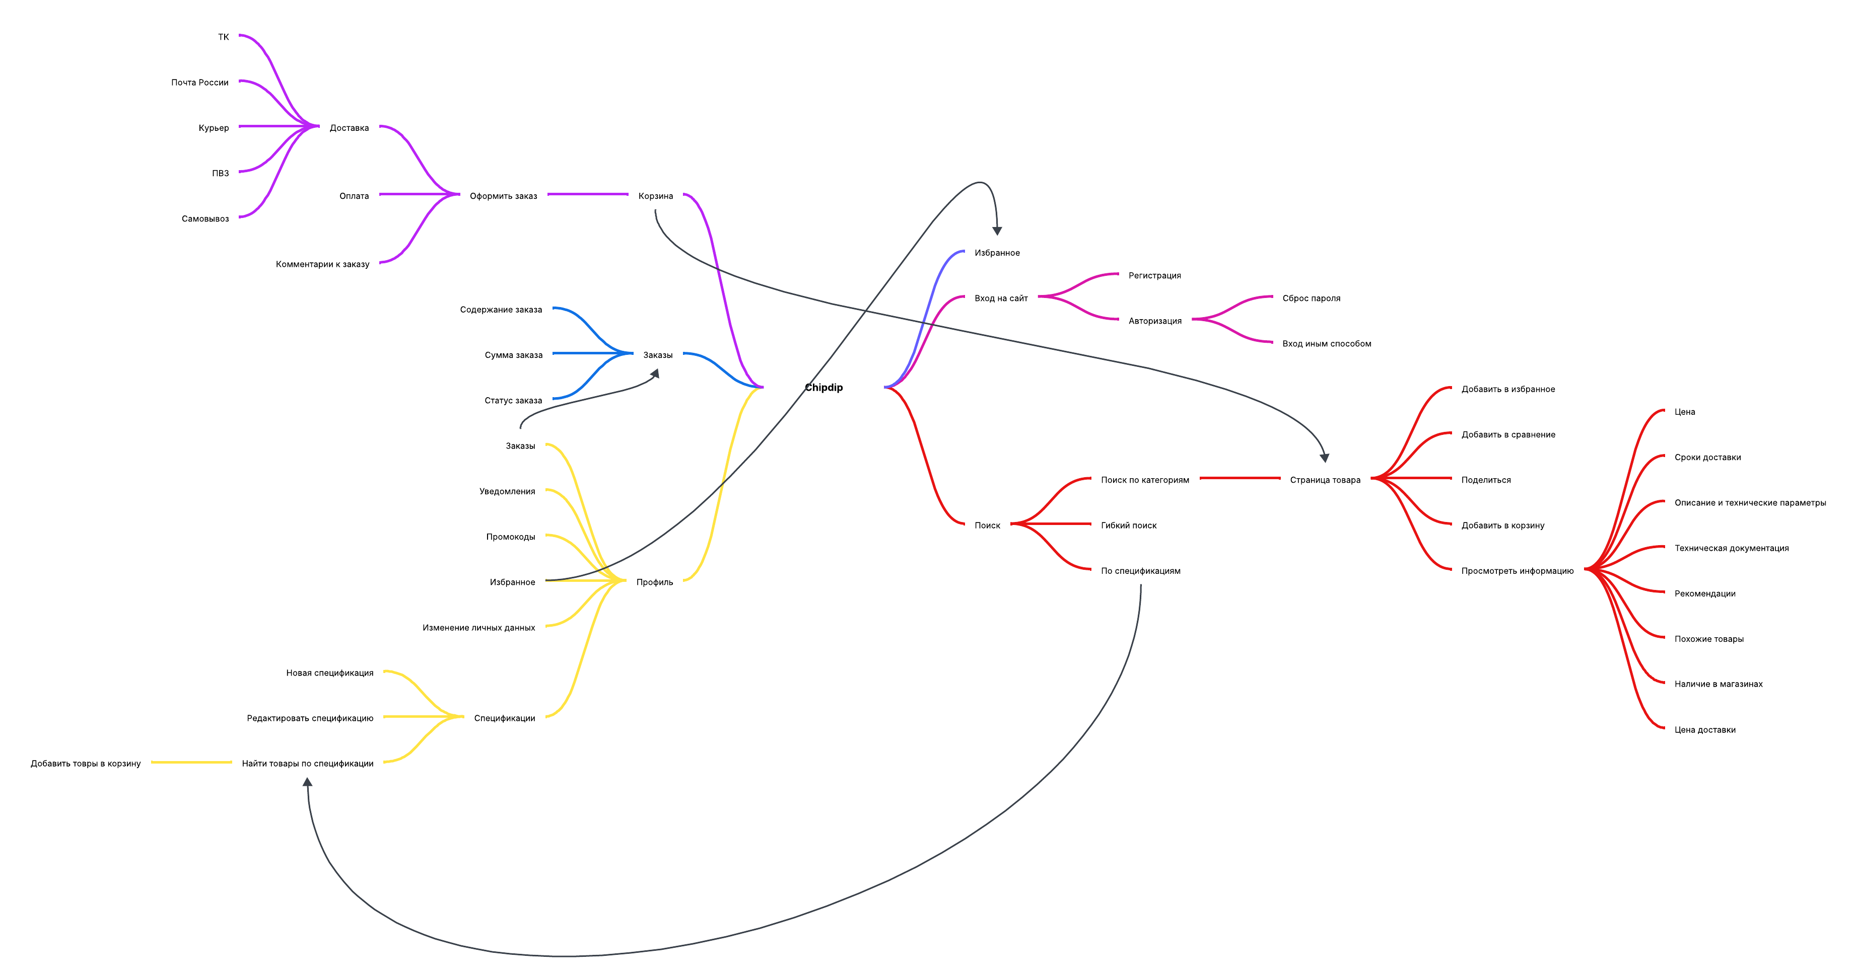





Приложение Б

Чек-лист для проведения аудита
- Функциональное тестирование
Корзина
- Добавить товар в корзину
- Убрать товар из корзины
- Из корзины можно перейти на страницу товара
- Работает функция оформления заказа (переходи на страницу оформления)
- На странице оформления работает функция выбора способа доставки
- На странице оформления работает функция выбора способа оплаты
Заказы
- Можно посмотреть содержание заказа
- Отображается сумма заказа
- Отображается статус заказа
- Отмена заказа
Профиль
- Можно перейти на страницу заказов
- Можно перейти на страницу уведомлений
- Можно перейти на страницу промокодов и увидеть доступные
- В избранном отображаются избранные товары
- Можно перейти на страницу спецификаций и создать свою спецификацию
- Можно перейти на страницу спецификаций зайти в конкретную спецификацию и отредактировать её
- Можно добавить найденные по спецификации товары в корзину
Вход на сайт
- Можно зарегистрироваться
- Можно пройти авторизацию
- Можно осуществить сброс пароля
- Можно войти через Google
- Можно войти через Яндекс
- Можно войти через Mail.ru
- Можно войти через VK
Поиск
- Можно осуществить поиск поисковую строку
- Можно осуществить поиск товаров по спецификациям
- Можно осуществить поиск по категориям
- В поиске можно перейти на страницу товара
- На странице товара можно добавить товар в избранное
- На странице товара можно добавить товар к сравнению
- На странице товара можно поделиться товаром через социальные сети
- Можно добавить товар в корзину
- Можно посмотреть информацию о товаре
- На странице товара отображаются похожие товары
- На странице товара отображаются рекомендации
- На странице товара отображаются наличие в магазинах
- На странице товара отображается описание и технические параметр
- На странице товара отображается техническая документация если есть
Избранное
- Работает добавление в избранное
- Работает удаление из избранного
- Работает сортировка товаров в избранном
- Работает очистка избранного
- Можно добавить из избранного в корзину выбрав количество товара
Фильтр
- Корректно работает фильтрация по цене, бренду, наличии
- Корректно работает сортировка по популярности, рекомендациям самого магазина, цене, количеству

- UI-тестирование
- Убедиться в корректном отображении элементов интерфейса на разных экранах
- Проверить адаптивность дизайна
- Убедиться в правильном отображении шрифтов, цветов иконок и изображений
- Проверить состояние интерактивных элементов (ссылок, кнопок) при наведении и нажатии
- Проверить корректность навигации по сайту

- Юзабилити-тестирование
- Оценить удобство навигации по сайту
- Проверить понятность и доступность информации о товарах
- Оценить простоту и удобство процесса фильтрации и поиска товаров
- Проверить насколько удобен и понятен процесс оформления заказа
- Оценить общее впечатление от пользования сайтом

- Кроссбраузерное тестирование
  - Проверить, что сайт правильно отображается, без аномалий на Google Chrome на версиях 80 и выше
  - Проверить, что сайт правильно отображается, без аномалий на Firefox на версиях 70 и выше

- Нагрузочное тестирование
  - Оценить производительность сайта при высокой нагрузке
  - Проверить скорость загрузки страниц при большом количестве товаров в каталоге
  - Проверить отклик сервера при пиковой нагрузке

Приложение В

Результаты аудита
- Функциональное тестирование
Корзина
- Добавить товар в корзину. Успешно.
- Убрать товар из корзины. Успешно.
- Из корзины можно перейти на страницу товара. Успешно.
- Работает функция оформления заказа (переходи на страницу оформления). Успешно.
- На странице оформления работает функция выбора способа доставки. Успешно.
- На странице оформления работает функция выбора способа оплаты. Успешно.
Заказы
- Можно посмотреть содержание заказа. Не проверялось.
- Отображается сумма заказа. Не проверялось.
- Отображается статус заказа. Не проверялось.
- Отмена заказа. Не проверялось.
Профиль
- Можно перейти на страницу заказов. Успешно.
- Можно перейти на страницу уведомлений. Успешно.
- Можно перейти на страницу промокодов и увидеть доступные. Успешно.
- В избранном отображаются избранные товары. Успешно.
- Можно перейти на страницу спецификаций и создать свою спецификацию. Успешно.
- Можно перейти на страницу спецификаций зайти в конкретную спецификацию и отредактировать её. Неуспешно.
- Можно добавить найденные по спецификации товары в корзину. Успешно.
Вход на сайт
- Можно зарегистрироваться. Успешно.
- Можно пройти авторизацию. Успешно.
- Можно осуществить сброс пароля. Неуспешно.
- Можно войти через Google. Успешно.
- Можно войти через Яндекс. Успешно.
- Можно войти через Mail.ru. Успешно.
- Можно войти через VK. Успешно.
Поиск
- Можно осуществить поиск поисковую строку. Успешно.
- Можно осуществить поиск товаров по спецификациям. Успешно.
- Можно осуществить поиск по категориям. Успешно.
- В поиске можно перейти на страницу товара. Успешно.
- На странице товара можно добавить товар в избранное. Успешно.
- На странице товара можно добавить товар к сравнению. Успешно.
- На странице товара можно поделиться товаром через социальные сети. Частично успешно.
- Можно добавить товар в корзину. Успешно.
- Можно посмотреть информацию о товаре. Успешно.
- На странице товара отображаются похожие товары. Успешно.
- На странице товара отображаются рекомендации. Успешно.
- На странице товара отображаются наличие в магазинах. Успешно.
- На странице товара отображается описание и технические параметр. Успешно.
- На странице товара отображается техническая документация если есть. Успешно.
Избранное
- Работает добавление в избранное. Успешно.
- Работает удаление из избранного. Успешно.
- Работает сортировка товаров в избранном. Успешно.
- Работает очистка избранного. Успешно.
- Можно добавить из избранного в корзину выбрав количество товара. Успешно.
Фильтр
- Корректно работает фильтрация по цене, бренду, наличии. Успешно.
- Корректно работает сортировка по популярности, рекомендациям самого магазина, цене, количеству. Успешно.

- UI-тестирование
- Убедиться в корректном отображении элементов интерфейса на разных экранах. Успешно.
- Проверить адаптивность дизайна. Успешно.
- Убедиться в правильном отображении шрифтов, цветов иконок и изображений. Успешно.
- Проверить состояние интерактивных элементов (ссылок, кнопок) при наведении и нажатии. Успешно.
- Проверить корректность навигации по сайту. Успешно.

- Юзабилити-тестирование
- Оценить удобство навигации по сайту. Успешно.
- Проверить понятность и доступность информации о товарах. Успешно.
- Оценить простоту и удобство процесса фильтрации и поиска товаров. Успешно.
- Проверить насколько удобен и понятен процесс оформления заказа. Успешно.
- Оценить общее впечатление от пользования сайтом. Успешно.

- Кроссбраузерное тестирование
- Проверить, что сайт правильно отображается, без аномалий на Firefox версии 136, Google Chrome версии 134 Opera версии 116 Яндекс Браузер 14.12 Microsoft Edje версии 134. Успешно.

- Нагрузочное тестирование
- Оценить производительность сайта при высокой нагрузке. Не пройдено.
- Проверить скорость загрузки страниц при большом количестве товаров в каталоге. Не пройдено.
- Проверить отклик сервера при пиковой нагрузке. Не пройдено.

Приложение Г

Автоматизированные тесты
import pytest
from playwright.sync_api import sync_playwright
@pytest.fixture(scope="session")
def browser():
with sync_playwright() as p:
browser = p.chromium.launch(headless=False) # headless=True — без окна браузера
yield browser
browser.close()
@pytest.fixture
def page(browser):
context = browser.new_context()
page = context.new_page()
return page
def test_cart_flow(page):
# добавляем товар
page.goto("https://www.chipdip.ru/product/adm2481brwz")
page.click("button.add2cart")
page.wait_for_selector("button.add2cart:has-text('Перейти в корзину')")
page.goto("https://www.chipdip.ru/cart")
assert "ADM2481BRWZ-RL7" in page.inner_text(".link.name")
# удаляем товар
page.click("text=Удалить выбранные")
page.click("#fancyConfirm_ok")
page.wait_for_timeout(1000)
# добавляем товар снова
page.goto("https://www.chipdip.ru/product/adm2481brwz")
page.click("button.add2cart")
page.wait_for_timeout(1000)
page.wait_for_selector("button.add2cart:has-text('Перейти в корзину')")
page.goto("https://www.chipdip.ru/cart")
assert "ADM2481BRWZ-RL7" in page.inner_text(".link.name")
# оформление заказа
page.click("text=К оформлению")
page.wait_for_timeout(1000)
# вход
page.fill("input[name='login']", "samplebuzz")
page.fill("input[name='pwd']", "zx1235zx")
page.click("button:has-text('Войти')")
page.wait_for_timeout(1000)
assert page.locator("h3:has-text('Доставка')").is_visible(), "Блок 'Доставка' не найден"
assert page.locator("h3:has-text('Оплата')").is_visible(), "Блок 'Оплата' не найден"

# переходим на страницу товара из корзины
page.goto("https://www.chipdip.ru/cart")
page.click("text=ADM2481BRWZ-RL7") # ADM2481BRWZ-RL7
assert "ADM2481BRWZ-RL7" in page.content()
def test_profile_and_order(page):
page.goto("https://www.chipdip.ru")
page.click("text=Вход")
page.fill("input[name='login']", "samplebuzz")
page.fill("input[name='pwd']", "zx1235zx")
page.click("button:has-text('Войти')")
page.wait_for_timeout(1000)
page.click("a.account-idx-item-orders:has-text('Заказы')")
assert "Пока нет заказов" in page.content()
page.goto("https://www.chipdip.ru/account")
page.click("a.account-idx-item-notifications")
assert "Нет новых уведомлений" in page.content()
page.goto("https://www.chipdip.ru/account")
page.click("a.account-idx-item-promocodes")
assert "Как воспользоваться промокодом?" in page.content()
# добавляем в избранное и в конце подчищаем убираем из избранного
page.goto("https://www.chipdip.ru/product/adm2481brwz")
page.click("button.add2fav")
page.goto("https://www.chipdip.ru/account")
page.click("a.account-idx-item-favorites")
page.wait_for_timeout(2000)
assert "ADM2481BRWZ-RL7" in page.content()
page.click("text=Очистить «Избранное»")
page.click("#fancyConfirm_ok") #
# спецификации
page.click("text=BOM ")
page.click("text=Новая спецификация")
# page.click("text=Покажите мне пример")
page.fill("#specs", "MMDT3904\t60\n781324\t9")
page.click("text=Импорт")
page.wait_for_timeout(1000)
page.click("text=Импорт")
page.click("text=Начать обработку")
page.wait_for_timeout(2000)
assert "MMDT3904" in page.content()
# добавление тоавара из спецификации в корзину
checkbox = page.locator("tr:has-text('MMDT3904') input[type='checkbox']").first
checkbox.click(force=True)
page.wait_for_timeout(1000)
page.click("text=Добавить в корзину")
page.wait_for_timeout(1000)
page.goto("https://www.chipdip.ru/cart")
assert "MMDT3904" in page.content()
def test_search(page):
# поиск через строку
page.goto("https://www.chipdip.ru")
page.fill("input[name='searchtext']", "ADM2481BRWZ - RL7")
page.click("button.header__search-button")
page.wait_for_timeout(1000)
assert "ADM2481BRWZ - RL7" in page.content()
# поиск по категориям
page.goto("https://www.chipdip.ru")
page.click("text=Каталог товаров")
page.click("text=Электронные компоненты")
page.click("text=AC-DC Преобразователи, Off-Line коммутаторы")
assert "https://www.chipdip.ru/catalog/ic-ac-dc-converters" == page.url
page.locator("tr.with-hover a.link").first.click()
assert "www.chipdip.ru/product" in page.url
# добавим в сравнение
page.click("button.add2compare")
good_name = page.locator("h1[itemprop='name']").inner_text()
print(good_name)
page.click("text=Сравнить")
assert good_name in page.content()
page.click("text=Очистить список")
# рекомендованные товары
page.goto("https://www.chipdip.ru/product/adm2481brwz")
# наличие рекомендованных товаров
assert page.locator(".product__group_g").count() > 0, "Блок рекомендованных групп товаров не найден"
# наличие хоть одного товара
assert page.locator(".product__group_g .product_simple").count() > 0, "Нет рекомендованных товаров в блоке"
page.goto("https://www.chipdip.ru/product/adm2481brwz")
# рекомендованные товары
assert page.locator(".product__group_g").count() > 0, "Блок рекомендованных групп товаров не найден"
# наличие хоть одного товара
assert page.locator(".product__group_g .product_simple").count() > 0, "Нет рекомендованных товаров в блоке"
# похожие товары
assert page.locator(".product__group").count() > 0, "Блок похожих товаров не найден"
# Проверка наличия хотя бы одного похожего товара
assert page.locator(".product__group .product_simple").count() > 0, "Нет похожих товаров в блоке"

# Документация
assert page.locator(".product__documentation").count() > 0, "Блок технической документации не найден"
# Проверка наличия хотя бы одной ссылки на PDF-документ
assert page.locator(".product__documentation a[href$='.pdf']").count() > 0, "Нет ссылки на тех. документацию (PDF)"
# Документация
desc = page.locator(".showhide.item_desc").first
assert desc.is_visible(), "Блок описания не отображается"
assert desc.text_content().strip() != "", "Описание товара отсутствует или пустое"
# ТХ
assert page.locator(".product__params-w").count() > 0, "Блок технической документации не найден"
# Проверка наличия хотя бы одной ссылки на PDF-документ
assert page.locator(".product__params").count() > 0, "Нет ТХ"
# отображается ли наличие
availability = page.locator(".item__avail").first
assert availability.is_visible(), "Информация о наличии не отображается"
assert availability.text_content().strip() != "", "Информация о наличии отсутствует или пустая"
def test_share(page):
# товаром можно поделиться через вк
page.goto("https://www.chipdip.ru/product/adm2481brwz")
page.click(".ya-share2__icon_more")
with page.context.expect_page() as vk_page_info:
page.click("text=Вконтакте")
vk_page = vk_page_info.value
vk_page.wait_for_load_state()
assert "vk" in vk_page.url
vk_page.close()
page.click(".ya-share2__icon_more")
with page.context.expect_page() as ok_page_info:
page.click("text=Одноклассники")
ok_page = ok_page_info.value
ok_page.wait_for_load_state()
assert "ok" in ok_page.url
ok_page.close()
page.click(".ya-share2__icon_more")
with page.context.expect_page() as telegram_page_info:
page.click("text=Telegram")
telegram_page = telegram_page_info.value
# telegram_page.wait_for_load_state()
assert "t.me" in telegram_page.url
telegram_page.close()
# page.wait_for_timeout(1000)
# page.click(".ya-share2__icon_more")
# with page.context.expect_page() as skype_page_info:
# page.click("text=Skype")
# skype_page = skype_page_info.value
# telegram_page.wait_for_load_state()
# assert "skype" in skype_page.url
# skype_page.close()
page.click(".ya-share2__icon_more")
with page.context.expect_page() as whatsapp_page_info:
page.click("text=WhatsApp")
whatsapp_page = whatsapp_page_info.value
# whatsapp_page.wait_for_load_state()
assert "whatsapp" in whatsapp_page.url
whatsapp_page.close()
page.click(".ya-share2__icon_more")
with page.context.expect_page() as livejournal_page_info:
page.click("text=LiveJournal")
livejournal_page = livejournal_page_info.value
# whatsapp_page.wait_for_load_state()
assert "livejournal" in livejournal_page.url
livejournal_page.close()
def test_price_filter(page):
page.goto("https://www.chipdip.ru/catalog-show/scopemeters")
page.click("text=Цена,")
page.wait_for_timeout(1000)
page.fill("#input_prices_min", "300")
page.fill("#input_prices_max", "50000")
page.wait_for_timeout(1000)
page.click("button:has-text('Показать')")
page.wait_for_timeout(1000)
price_elements = page.locator(".price__value").all()
for idx, element in enumerate(price_elements):
raw_price = element.inner_text().replace(" ", "").replace(" ", "")
price = int(raw_price)
assert price <= 50000, f"Товар {idx + 1} превышает цену: {price} > {50000}"
def test_brand_filter(page):
page.goto("https://www.chipdip.ru/catalog-show/scopemeters")
# Найдём все чекбоксы брендов, исключим disabled
checkboxes = page.query_selector_all('div.filter_selector_checkboxes input[type="checkbox"]')
brands = []
# Прожимаем первые 5
for checkbox in checkboxes[:5]:
checkbox.click(force=True)
label = checkbox.evaluate_handle("node => node.closest('label')")
brand_name = label.query_selector(".l-name").inner_text().strip()
brands.append(brand_name)
print(brands)
page.wait_for_timeout(1000)
page.click("button:has-text('Показать')") # Или точный селектор, если нужен
page.wait_for_timeout(5000)
# проверяем товары что все имеют соответствующий бренд
items = page.query_selector_all(".item")
for idx, item in enumerate(items):
# Находим элемент с названием бренда
brand_elem = item.query_selector(".item__mnf")
brand_name = brand_elem.inner_text().strip()
assert brand_name in brands, f"Товар {idx + 1} с брендом '{brand_name}' не входит в выбранные бренды {brands}"
def test_sort_price(page):
page.goto("https://www.chipdip.ru/catalog-show/scopemeters")
# по убыванию
page.click("text=Дороже")
previous_price = 0
price_elements = page.locator(".price__value").all()
for idx, element in enumerate(price_elements):
raw_price = element.inner_text().replace(" ", "").replace(" ", "")
price = int(raw_price)
print(price)
assert price >= previous_price, f"Товар {idx + 1} имеет цену: {price} > предыдущей цены {previous_price}"
page.wait_for_timeout(1000)
# по возрастанию
page.click("text=Дешевле")
previous_price = 100_000_000
price_elements = page.locator(".price__value").all()
for idx, element in enumerate(price_elements):
raw_price = element.inner_text().replace(" ", "").replace(" ", "")
price = int(raw_price)
assert price <= previous_price, f"Товар {idx + 1} имеет цену: {price} < предыдущей цены {previous_price}"
def test_sort_amount(page):
page.goto("https://www.chipdip.ru/catalog-show/scopemeters")
page.click("text=Количество")
page.wait_for_timeout(1000)
quantity_elements = page.query_selector_all(".item__avail .nw:last-child")
# Извлекаем и обрабатываем значения
previous_quantity = 10_000_000
for idx, el in enumerate(quantity_elements):
text = el.inner_text().replace("\xa0", "").replace(" ", "").strip()
quantity = int(''.join(filter(str.isdigit, text)))
assert quantity <= previous_quantity, f"Товар {idx + 1} имеет количество: {quantity} < предыдущего количества {previous_quantity}"
def test_favourite(page):
page.goto("https://www.chipdip.ru")
page.click("text=Вход")
page.fill("input[name='login']", "samplebuzz")
page.fill("input[name='pwd']", "zx1235zx")
page.click("button:has-text('Войти')")
page.wait_for_timeout(1000)
page.goto("https://www.chipdip.ru/product/lti-120-0.5l")
page.click("button.add2fav")
page.goto("https://www.chipdip.ru/product/skf-fksp-1l")
page.click("button.add2fav")
page.goto("https://www.chipdip.ru/product/sh-1.6-black")
page.click("button.add2fav")
page.goto("https://www.chipdip.ru/account")
page.click("a.account-idx-item-favorites")
page.click(".fav-sort-select-control")
# page.wait_for_selector(".fav-sort-select-options")
page.wait_for_timeout(1000)
page.click('div.fav-sort-select-item[data-value="name"]')
titles = page.query_selector_all('table#itemlist a.link')
names = [title.inner_text().strip() for title in titles]
assert names == sorted(names), "Товары не отсортированы"
page.click("text=Очистить «Избранное»")
page.click("#fancyConfirm_ok")

